首页浮动窗口，内容如下：
1：
FERIA INTERNATIONAL CONSTRUCTION TRADE SHOW--FIC 2015
Date: 2015.10.21-10.24
Venue: Espacio Riesco, Av. El Salto 5.000, Huechuraba, Santiago, Chile
Booth No.: 412-EDAD
Website: www.feriadelaconstruccion.cl

2：
最好把这个LOGO体现到展会信息里。
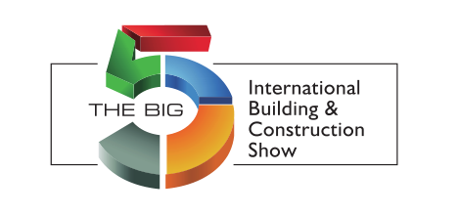
BIG 5 INTERNATIONAL BUILDING CONSTRUCTION SHOW
Date: 2015.11.23-11.26
Venue: Dubai World Trade Center, UAE
Booth No.: H264-H260

